**Project**

**Inspraak**

**Requirements Document**

**Plan-B**

Ruud Lamers(WEB)

Kristof Van Aken(WEB)

Kilian Van den Eynde(VP)

Seppe Peelman(VP)

**Project Inspraak**

Dit is de eerste versie van het requirements document voor het project Inspraak.

Inhoud

Korte Beschrijving Project 3

Het Project – kort 3

De website 3

De app 3

De gebruikers 3

Use Case Model 4

Use Cases 5

Actor Admin 5

Project aanmaken 5

Project beheren 5

Inspraak verwerken 5

Actor Bezoeker 5

Projecten bekijken 5

Projecten op kaart 5

Mening delen 5

Status project zien(tijdlijn) 5

Actor Gebruiker 6

Niet Functionele Requirements 7

Stijl 7

Naam 7

Platform 7

Taal 7

Domain Model 8

User Interface Model 9

Website 9

Publieke pagina’s 9

Admin pagina’s 10

App 12

Site Map 14

Document historiek 15

Hieronder vindt u het Use Case Model en de Use Cases ervan en het Domein model.

# Korte Beschrijving Project

## Het Project – kort

### De website

Antwerpen wil een online platform en een app die de mogelijkheid bieden om de inwoners en bezoekers van Antwerpen inspraak te laten hebben in projecten in ’t Stad.

**Medewerkers** moeten projecten kunnen aanmaken, beheren en volgen. Projecten die worden aangemaakt zijn ook op de app zichtbaar.

**Gebruikers** Moeten hun mening kunnen geven over een project en op de hoogte worden gehouden indien ze inloggen met hun A-Profiel.

### De app

De app is een eenvoudigere versie van de website met als extra functie een kaart van Antwerpen waarop je de locatie en bijkomende informatie van de projecten kan zien.

**Gebruikers** kunnen de korte info van een project zien en 1 korte meerkeuze vraag beantwoorden of een like/dislike geven.

# De gebruikers

**Alle inwoners en bezoekers van Antwerpen:** Mensen van alle leeftijden moeten hun mening kunnen geven. Indien ze met een A-Profiel inloggen kunnen ze ook een project volgen, anders kan er enkel een anonieme mening worden gegeven.

**Antwerpen:** Medewerkers van Antwerpen zijn Beheerder en moeten de meningen kunnen lezen en projecten aanmaken.

# Use Case Model

Het Use Case Model geeft een globaal overzicht van de verschillende manieren waarop het systeem gebruikt zal worden. De verschillende Use Cases worden vervolgens in detail beschreven.

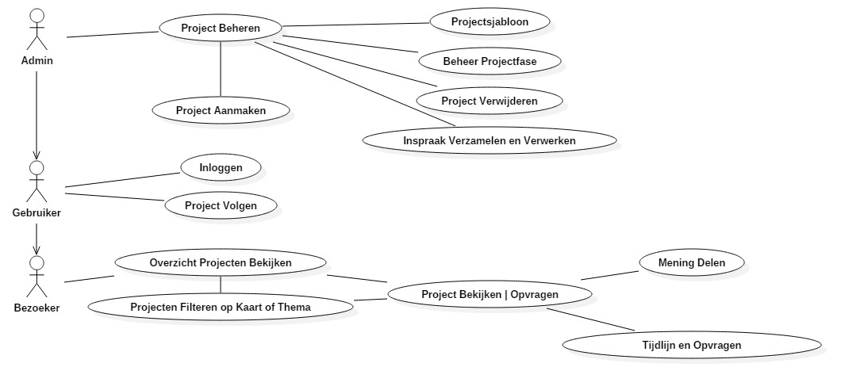

# Use Cases

Wat volgt is een uitwerking van de verschillende Use Cases uit het Use Case Model. Ze zijn gegroepeerd per actor.

## Actor Admin

Admins zijn medewerkers van Antwerpen die projecten zullen aanmaken, bewerken etc.

### Project aanmaken

Een admin moet een project kunnen aanmaken aan de hand van een sjabloon.

### Project beheren

Een admin moet het project kunnen aanpassen (volgende fases etc.) en moet de resultaten van de antwoorden en likes/dislikes kunnen zien.

### Inspraak verwerken

Een admin kan de resultaten van de inspraak vragen per project bekijken en hier zijn/haar conclusies uit trekken of het project een goed idee is en/of het project nog wat bijgestuurd moet worden

## Actor Bezoeker

De actor bezoeker is iemand die de website en of app bezoekt.

### Projecten bekijken

De bezoeker krijgt een overzicht van alle projecten en kan deze filteren op thema.

### Projecten op kaart

De bezoeker kan de lopende projecten zien op de kaart van Antwerpen zodat duidelijk is waar de projecten zich afspelen.

### Mening delen

Een bezoeker kan op eenvoudige manier zijn mening delen aan de hand van stellingen rond een project en zijn goed of afkeuring tonen aan de hand van een like of dislike.

### Status project zien(tijdlijn)

De tijdlijn kan opgevraagd worden om de geschiedenis van het huidige project op te volgen. Hierin is te onder andere te zien in welke fase het project zich op dat moment bevind.

## Actor Gebruiker

De gebruiker kan hetzelfde als de bezoeker maar kan daarbovenop inloggen met zijn of haar A-profiel om projecten te volgen en zo meldingen te krijgen.

# Niet Functionele Requirements

## Stijl

Als stijl volgen we zoveel mogelijk de stijlgids die aangeleverd is door Antwerpen en te vinden is op <http://antwerpen.brandingtoday.be/>

## Naam

## Platform

Er zal een website ontwikkeld worden die in alle moderne browsers bekeken kan worden op mobiel en smartphone (responsive design). Verder zal er een app voor Android en iOS ontwikkeld worden. Deze bevat een versimpelde versie van de website met het voornaamste doel om snel en eenvoudig inspraak te kunnen hebben in projecten.

## Taal

De website en app zijn enkel in het Nederlands en hoeft niet voorzien te worden op meertaligheid.

# Domain Model

Het domain model geeft een overzicht van de belangrijkste concepten. Dit kan als inspiratie voor het database model dienen.

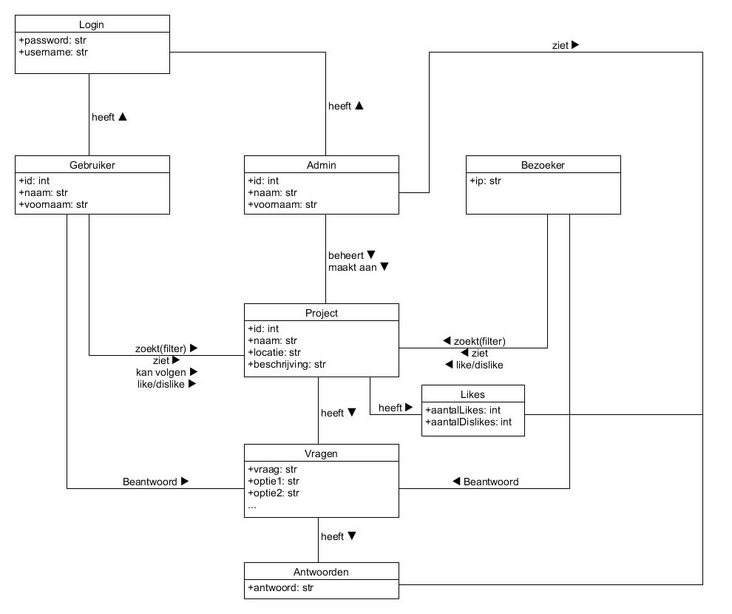

# User Interface Model

Dit gedeelte bevat een overzicht van de belangrijkste User Interfaces (mockups). Een sitemap en wireframes worden ook uitgewerkt.

## Website

### Publieke pagina’s

Homepage

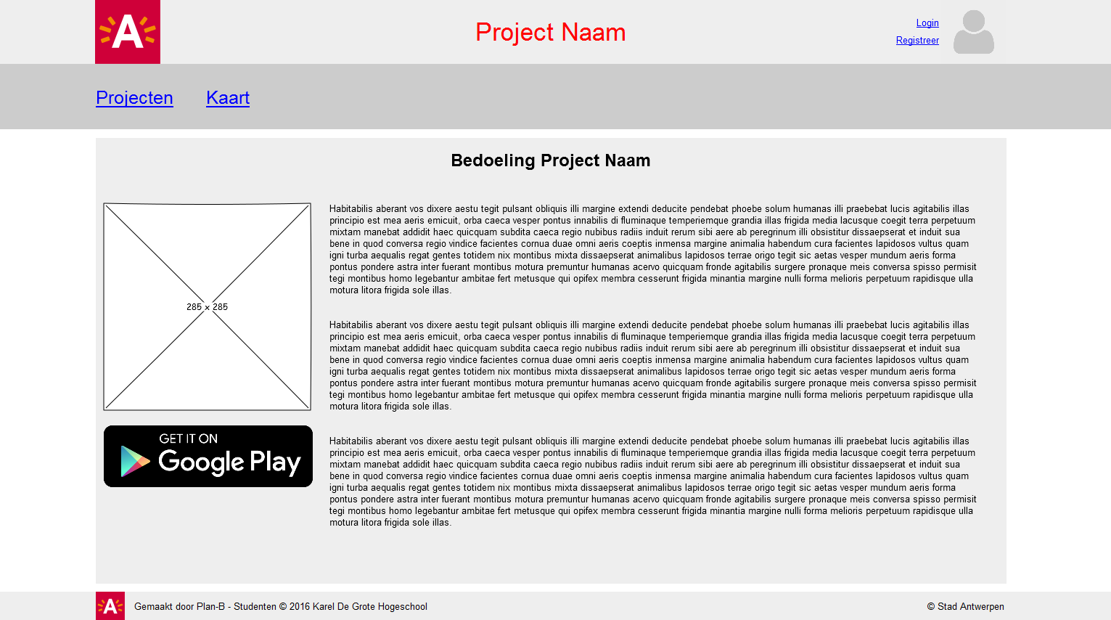

Project overzicht

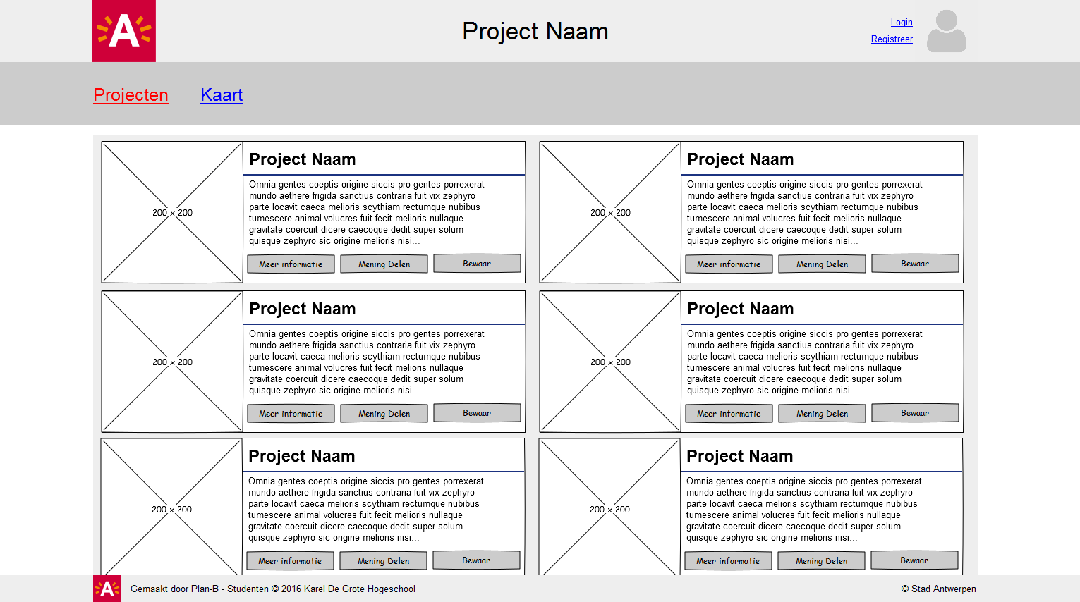

Projecten op kaart

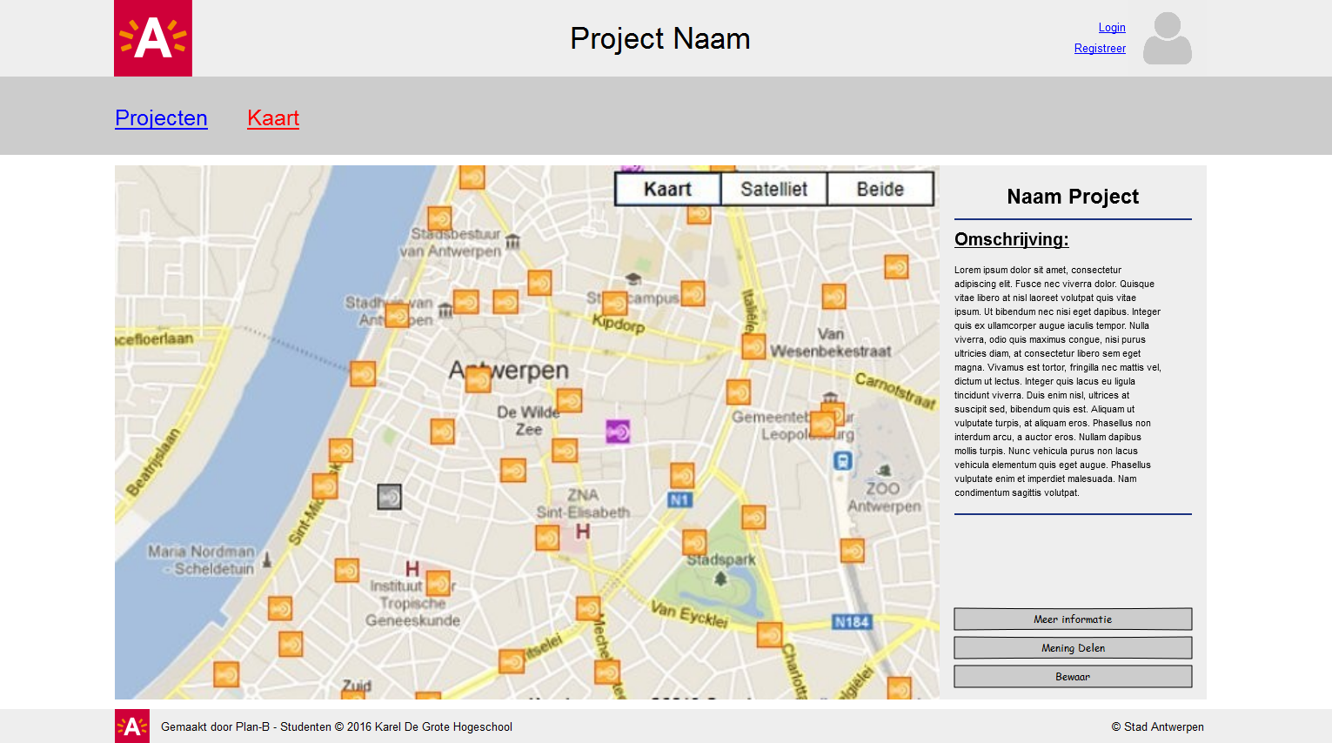

Project detail

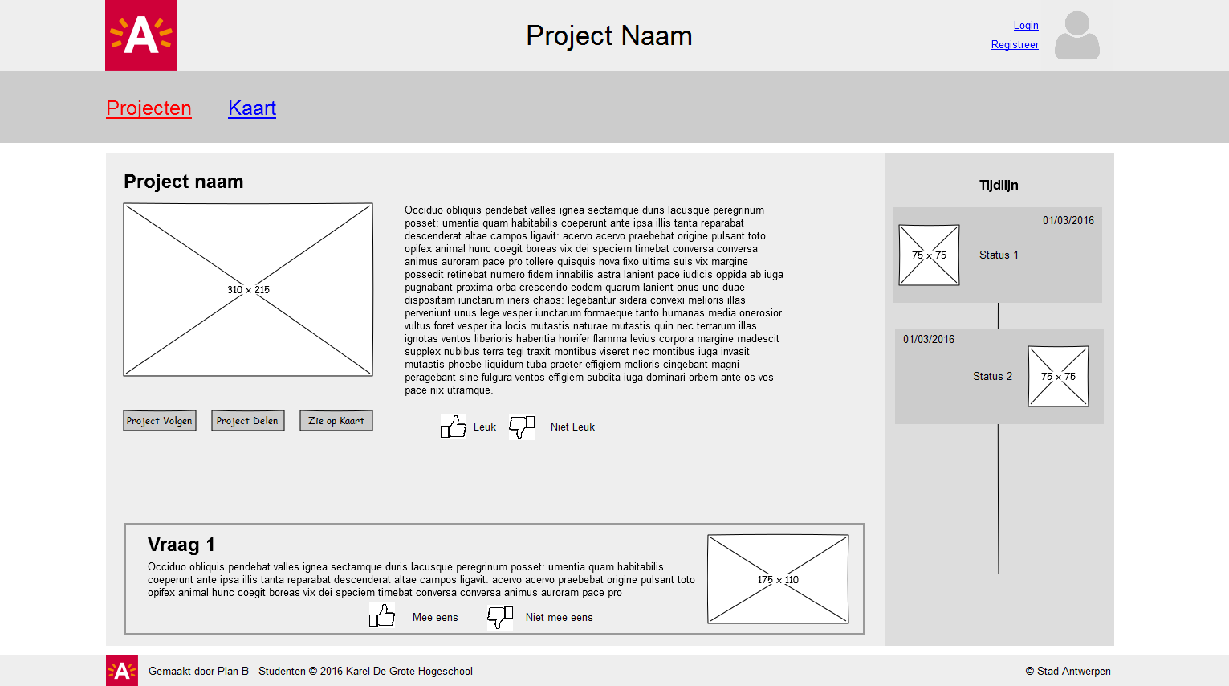

### Admin pagina’s

Project overzicht

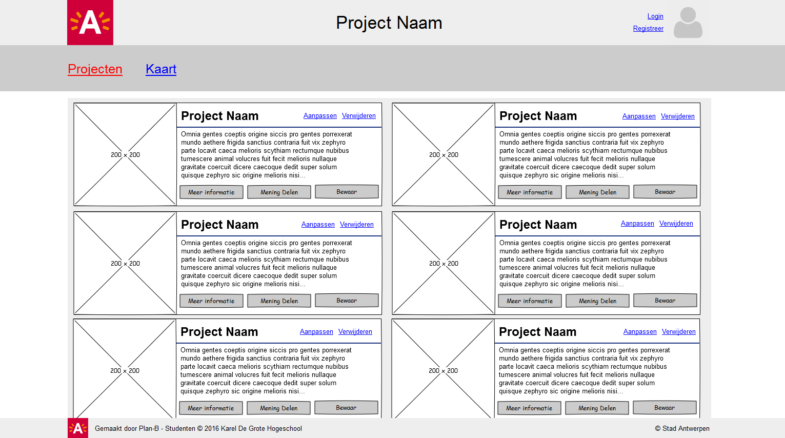

Project toevoegen

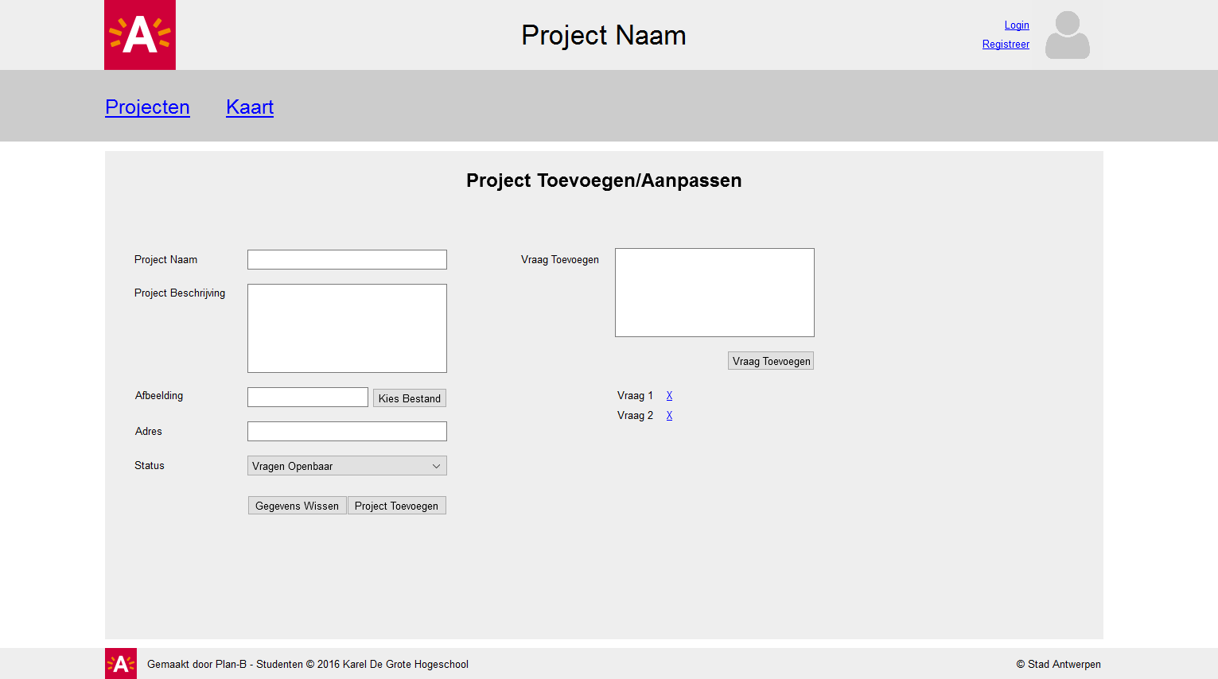

## App

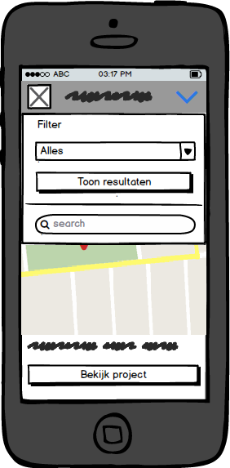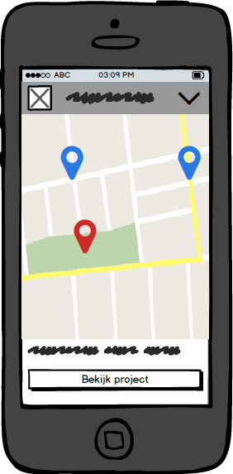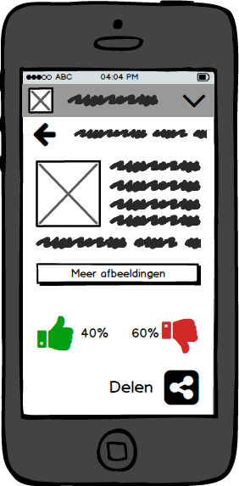

# Site Map

De sitemap geeft een indicatie van welke pagina’s er in de website aanwezig zullen zijn.

* Home
* Projecten
  + Project detail
* Kaart
* Admin
  + Overzicht projecten
    - Overzicht gegeven inspraak
  + Nieuw project maken
  + Sjablonen

# Document historiek

|  |  |
| --- | --- |
| **Aanpassing** | **Datum** |
| Initiële versie | 23 februari 2016 |
| Maken Wireframes – Website | 25 februari 2016 |
| Maken Site Map | 26 februari 2016 |
| Maken Wireframes – App | 27 februari 2016 |
|  |  |